13.05.2020г. 6-а класс
Тема. Повторение (Решение задач с помощью уравнений)
1.Повторить п 3.10
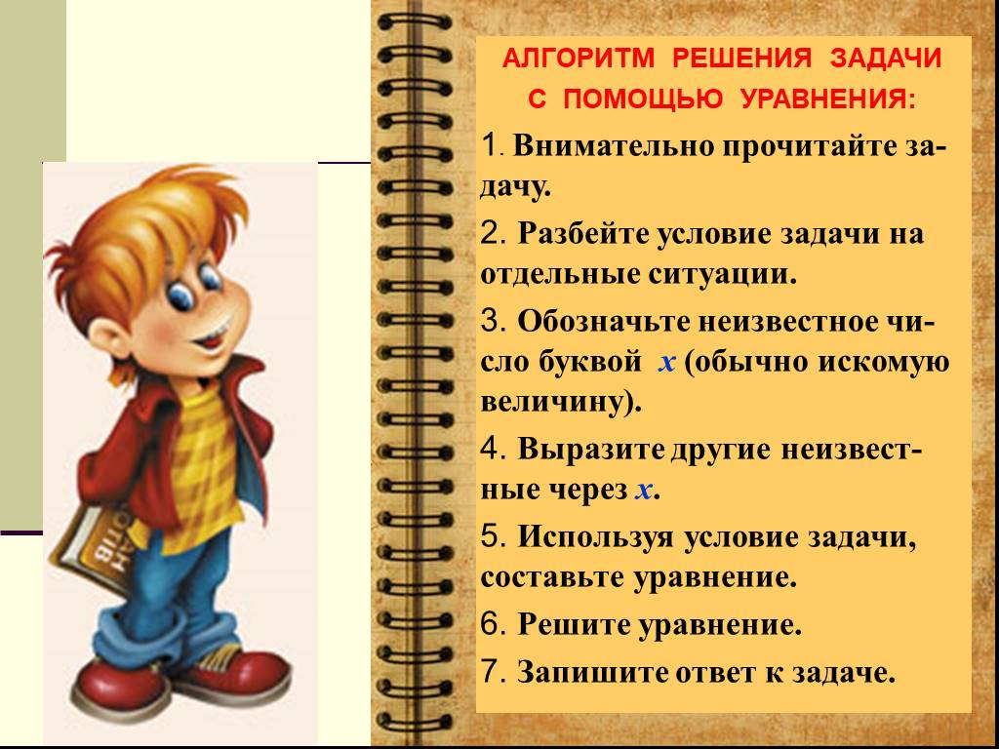
2.Посмотрите видеоурок на повторение и задачу на карточке
https://youtu.be/gE55Aud3LpY
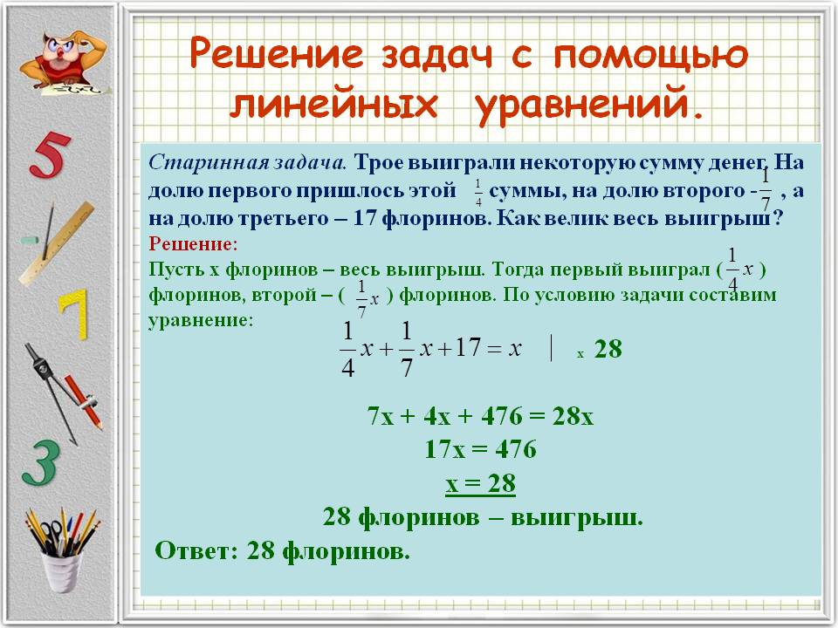

3. Уметь выполнять задания по данной теме.(№640(а),642(а))